**Практическая работа № 6**

**«Схема расположения элементов перекрытия»**

**Цель работы:**закрепить теоретический материал, научиться выполнять подбор перекрытий для двухэтажного жилого дома и вычерчивать схему расположения элементов перекрытия.

**Содержание работы:** на миллиметровой бумаге формата A4 или А3 в масштабе 1:100 выполнить схему расположения элементов перекрытия для двухэтажного жилого дома согласно заданным вариантам и заполнить спецификацию сборных железобетонных элементов (таблица 6.1).Образец работы показан на рисунке 26.

**Исходные данные:** Индивидуальные задания по вариантам и планы первого этажа (по материалам практической работы № 3).

**Указания к выполнению:** В качестве перекрытия в жилых зданиях принимают сборные железобетонные многопустотные панели перекрытия толщиной 220 мм. Минимальная глубина заделки панелей в кирпичных стенах – 120 мм. Многопустотные панели изготовляют толщиной 220 мм шириной 1, 1,2, 1,5 и 1,8 м для пролетов от 1,6 до 6,4 м. Типоразмеры панелей по сериям 1.241-1 и 141-1 даны в приложении 3.

**Методические указания:** Схема расположения элементов перекрытия представляет собой горизонтальный разрез здания секущей плоскостью, проходящей на уровне панелей, на котором изображают элементы конструкции перекрытия и несущего остова. При этом пол условно не изображают.

На схему расположения элементов перекрытия наносят сетку разбивочных осей несущих конструкций здания и их маркировку, упрощенно изображают несущие стены, колонны, ригели, панели, плиты балконов и лоджий, условно показывают анкеровку панелей ( пример анкеровки показан на рис. 27).

Для большей наглядности все элементы настила обводят сплошной основной линией толщиной 0,8-1,0 мм, а анкеры – толщиной 1,2 -1,5 мм. Контуры остальных элементов, в том числе стен обводят сплошной тонкой линией толщиной s/2- s/3. Монолитные участки заштриховывают наклонными тонкими линиями. Примеры схем приведены на рис. 28.

На схему наносят позиции сборных элементов перекрытий, марки которых помещают в спецификацию сборных железобетонных элементов по форме 1 приложения 2.

Проставляют размеры между координационными осями и между крайними осями.

Пример заполнения спецификации показан в приложении?

**Контрольные вопросы:**

1. Какой конструктивный элемент называется перекрытием?
2. Как классифицируют перекрытия по местоположению в здании?
3. Как классифицируют перекрытия по конструкции?
4. Как классифицируют перекрытия по материалу?
5. Как выполняется анкеровка сборных железобетонных плит?

**Литература:** 1. Н.П. Вильчик Архитектура зданий, Москва, Инфра-М, 2006.

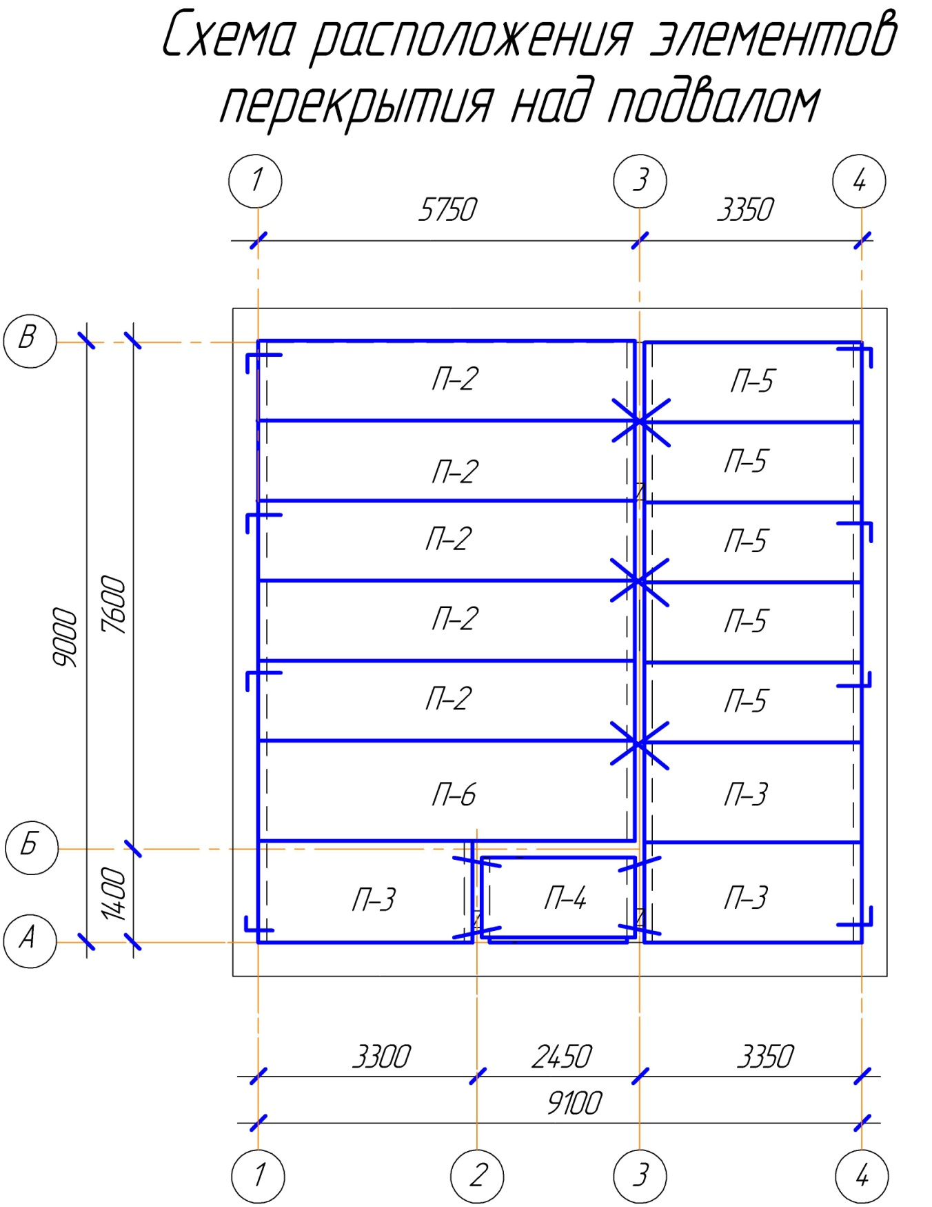

Рис. 26.1

Образец практической работы № 6

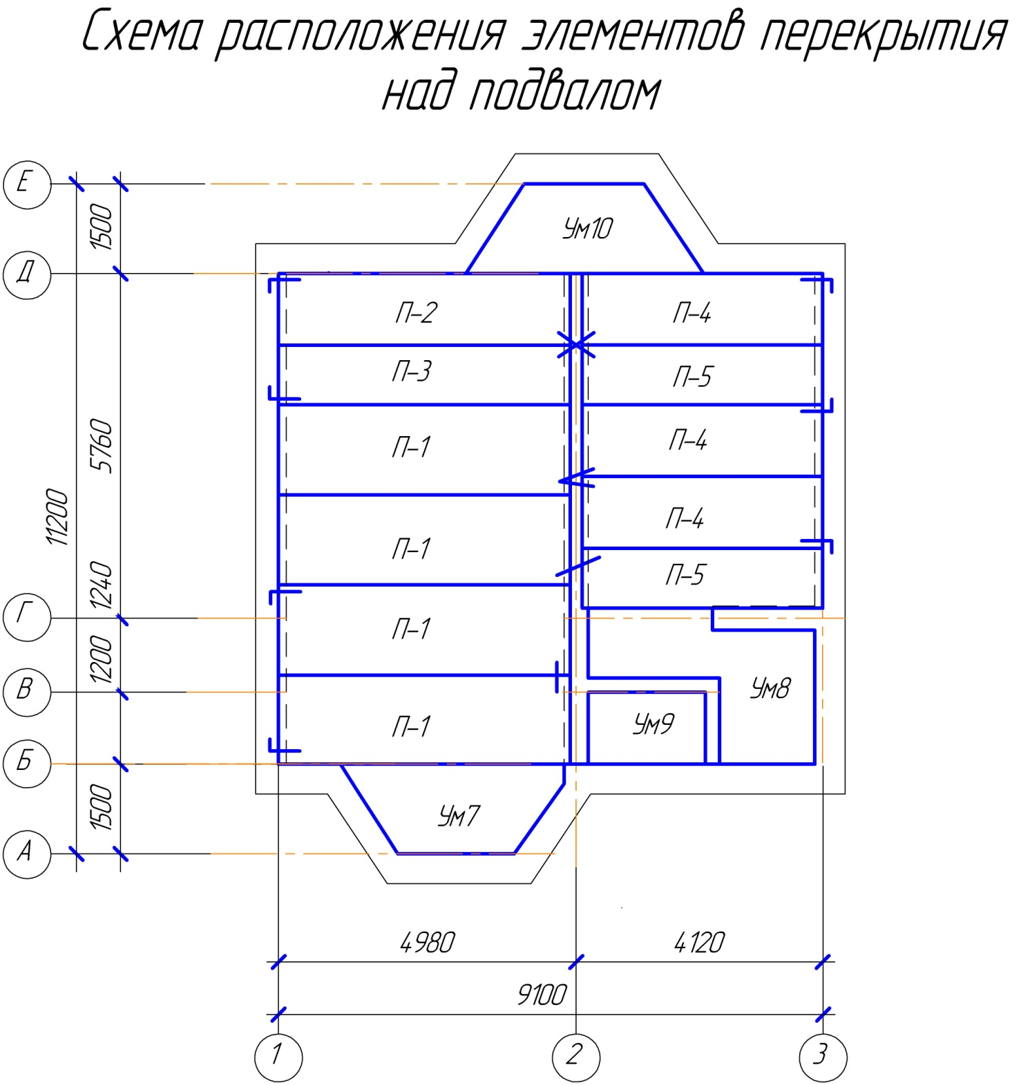

Рис. 26.2

Образец практической работы № 6

**Таблица 6.1 Спецификация сборных железобетонных элементов**

|  |  |  |  |  |  |
| --- | --- | --- | --- | --- | --- |
| Поз. | Обозначение | Наименование | Коли-  чество | Вес 1  элем.  кг | Приме-  чание |
|  |  | Фундаменты |  |  |  |
| 1 | Серия 1.112-5, в. 0-4 | ФЛ 12.24-3 | 12 | 1760 |  |
| 2 | Серия 1.112-5, в. 0-4 | ФЛ 10.24-3 | 12 | 1520 |  |
| 3 | Серия 1.112-5, в. 0-4 | ФЛ 14.24-3 | 6 | 2110 |  |
|  |  |  |  |  |  |
|  |  |  |  |  |  |
|  |  |  |  |  |  |
|  |  |  |  |  |  |
|  |  |  |  |  |  |
|  |  |  |  |  |  |
|  |  |  |  |  |  |
|  |  |  |  |  |  |
|  |  | Плиты перекрытия |  |  |  |
| П-1 | Серия 1.141-1, в. 60, 63 | ПК 60-12-8 Ат V | 4 | 2100 |  |
| П-2 | Серия 1.141-1, в. 60, 63 | ПК 60-15-8 Ат V | 2 | 2850 |  |
| П-3 | Серия 1.141-1, в. 60, 63 | ПК 60-18-8 Ат V | 8 | 3250 |  |
|  |  |  |  |  |  |
|  |  |  |  |  |  |
|  |  |  |  |  |  |
|  |  |  |  |  |  |
|  |  |  |  |  |  |
|  |  |  |  |  |  |
|  |  |  |  |  |  |
|  |  |  |  |  |  |
|  |  |  |  |  |  |
|  |  |  |  |  |  |

Приложение 2

Спецификация сборных железобетонных элементов форма 1

|  |  |  |  |  |  |
| --- | --- | --- | --- | --- | --- |
| Пози-  ция | Обозначение | Наименование | Кол-  Во | Мас-  са ед  кг | Примеча-  ние |
|  |  |  |  |  |  |
| 15 | 60 | 65 | 10 | 15 | 20 |

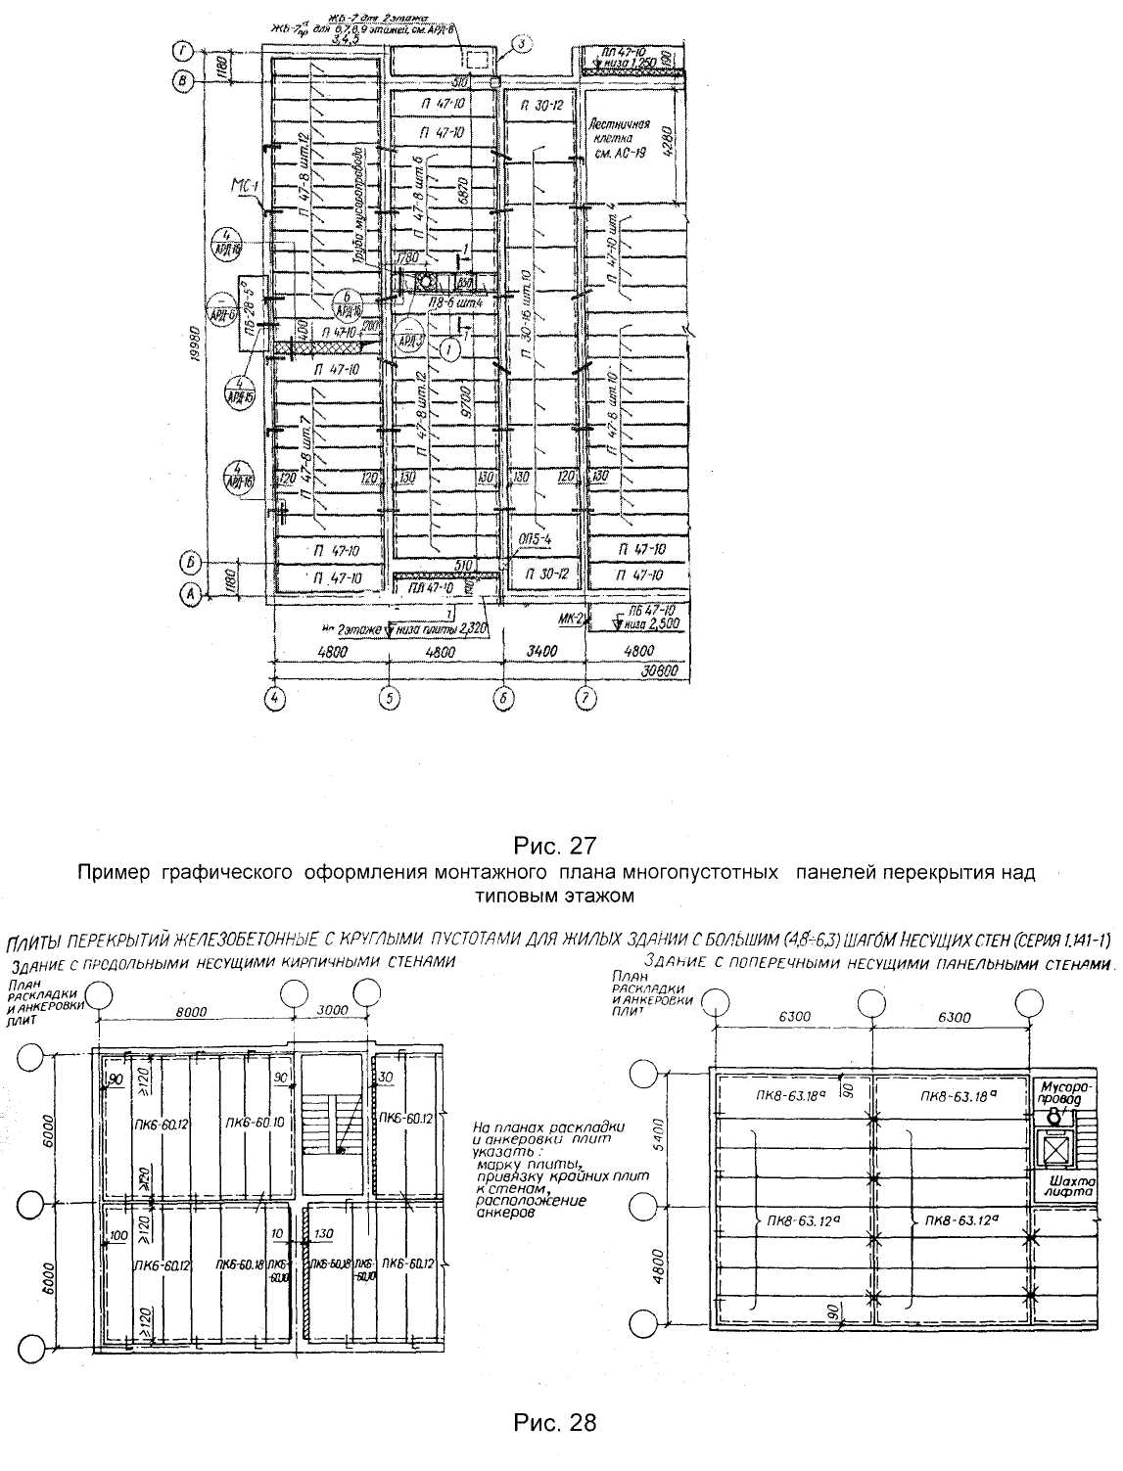

Приложение 3 Номенклатура продукции, выпускаемая заводами ЖБИ г. Рязани и др.

|  |  |  |  |  |  |  |  |  |  |  |  |  |  |  |
| --- | --- | --- | --- | --- | --- | --- | --- | --- | --- | --- | --- | --- | --- | --- |
| № **п/п** | **наименование** | **размер, мм** | | | **вес/тн** | **маш/ норма** | **маш/ норма Рязань6** | | **Цена, Р** | | | | | |
| **длина** | **ширина** | **толщ** | **Рязань 6** | **Рязань 2** | **Ржев** | **Воскресенск** | **Вязьма** | |
| 1 | 2 | 3 | 4 | 5 | 6 | 7 | 8 | | 9 | 10 | 11 | 12 | 13 | |
| **ПЛИТЫ ПЕРЕКРЫТИЙ МНОГОПУСТОТНЫЕ ПК,НВ,П** | | | | | | | | | | | | | | |
| 1 | ПК15-10-8 | 1480 | 990 | 220 | 0,48 | 40 | 40 |  | |  |  |  | | 3111 |
| 2 | ПК16-10-8 | 1580 | 990 | 220 | 0,5 | 40 | 40 | 1729 | | 1613 |  |  | |  |
| 3 | НВ16-10-12К | 1580 | 990 | 220 | 0,6 | 33 | 33 | 2280 | |  |  |  | |  |
| 4 | ПК16-12-8 | 1580 | 1190 | 220 | 0,62 | 32 | 32 | 2069 | | 1930 |  |  | |  |
| 5 | ПК16-15-8 | 1580 | 1490 | 220 | 1 | 20 | 20 | 3110 | |  | 4035 |  | | 3689 |
| 6 | ПК18-10-8 | 1780 | 990 | 220 | 0,57 | 35 | 35 | 1953 | |  |  |  | | 3149 |
| 7 | ПК18-12-8 | 1780 | 1190 | 220 | 0,7 | 27 | 27 | 2377 | |  |  |  | | 3264 |
| 8 | ПК18-15-8 | 1780 | 1490 | 220 | 1,05 | 19 | 19 | 3370 | |  |  |  | | 4192 |
| 9 | ПК20-10-8 | 1980 | 990 | 220 | 0,63 | 32 | 32 | 2116 | | 2033 |  |  | | 3189 |
| 10 | ПК20-12-8 | 1980 | 1190 | 220 | 0,78 | 26 | 26 | 2564 | | 2464 | 3192 |  | | 3284 |
| 11 | ПК20-15-12,5 | 1980 | 1490 | 220 | 1,13 | 17 | 17 |  | |  |  |  | | 5025 |
| 12 | ПК20-15-8 | 1980 | 1490 | 220 | 1,13 | 17 | 17 | 3486 | |  |  |  | | 4325 |
| 13 | ПК21-10-8 | 2080 | 990 | 220 | 0,65 | 30 | 30 | 2303 | |  | 3238 |  | | 3207 |
| 14 | ПК21-12-8 | 2080 | 1190 | 220 | 0,8 | 25 | 25 | 2722 | |  | 3329 |  | | 3305 |
| 15 | ПК21-15-8 | 2080 | 1490 | 220 | 0,97 | 17 | 17 | 3550 | |  | 4610 |  | | 4338 |
| 16 | ПК22-10-8 | 2180 | 990 | 220 | 0,73 | 27 | 27 | 2397 | | 2245 | 3126 |  | | 3239 |
| 17 | ПК22-12-8 | 2180 | 1190 | 220 | 0,85 | 23 | 23 | 2828 | | 2677 | 3361 |  | | 3354 |
| 18 | ПК22-15-8 | 2180 | 1490 | 220 | 1,15 | 17 | 17 | 3610 | |  | 4802 |  | | 4371 |
| 19 | ПК23-10-8 | 2280 | 990 | 220 | 0,79 | 24 | 24 |  | |  | 3298 |  | | 3290 |
| 20 | ПК23-12-8 | 2280 | 1190 | 220 | 0,95 | 20 | 20 |  | |  | 3516 |  | | 3460 |
| 21 | ПК23-15-8 | 2280 | 1490 | 220 | 1,18 | 16 | 16 |  | |  | 5029 |  | |  |
| 22 | ПК24-10-8 | 2380 | 990 | 220 | 0,75 | 24 | 24 | 2607 | | 2458 | 3159 |  | | 3296 |
| 23 | НВ24-10-12 | 2380 | 990 | 220 | 0,79 | 24 | 24 | 3008 | |  |  |  | |  |
| 24 | ПК24-12-12,5 | 2380 | 1190 | 220 | 0,91 | 22 | 22 |  | |  |  |  | | 4152 |
| 25 | ПК24-12-8 | 2380 | 1190 | 220 | 0,91 | 22 | 22 | 3051 | | 2853 | 3258 |  | |  |
| 26 | ПК24-15-12,5 | 2380 | 1490 | 220 | 1,25 | 16 | 16 |  | |  |  |  | | 5518 |
| 27 | ПК24-15-8 | 2380 | 1490 | 220 | 1,25 | 16 | 16 | 3720 | | 3632 | 4034 |  | |  |
| 28 | ПК24-18-8 | 2380 | 1790 | 220 | 1,36 | 14 | 14 |  | | 4344 |  |  | |  |
| 29 | ПК25-10-8 | 2480 | 990 | 220 | 0,8 | 24 | 24 |  | |  |  |  | | 3296 |
| 30 | ПК25-12-8 | 2480 | 1190 | 220 | 0,94 | 22 | 22 |  | |  |  |  | | 3550 |
| 31 | ПК25-15-8 | 2480 | 1490 | 220 | 1,31 | 14 | 14 |  | |  |  |  | | 4658 |
| 32 | ПК26-10-8 | 2580 | 990 | 220 | 0,83 | 24 | 24 | 2708 | |  | 3604 |  | | 3301 |
| 33 | ПК26-12-8 | 2580 | 1190 | 220 | 0,98 | 20 | 20 | 3362 | | 3158 | 3832 |  | | 3624 |
| 34 | ПК26-12-12,5 | 2580 | 1190 | 220 | 0,98 | 20 | 20 | 4492 | |  |  |  | | 4223 |
| 35 | НВ26-12-12К | 2580 | 1190 | 220 | 0,98 | 20 | 20 | 3597 | |  |  |  | |  |
| 36 | ПК26-15-8 | 2580 | 1490 | 220 | 1,33 | 14 | 12 | 3996 | |  | 4906 |  | | 4695 |
| 37 | ПК27-10-12,5 | 2680 | 990 | 220 | 0,85 | 24 | 24 |  | |  |  |  | | 4050 |
| 38 | ПК27-10-8 | 2680 | 990 | 220 | 0,85 | 24 | 24 | 2813 | | 2697 | 3462 |  | | 3312 |
| 39 | ПК27-12-8 | 2680 | 1190 | 220 | 1,01 | 20 | 20 | 3429 | | 3201 | 3659 |  | | 3647 |
| 40 | НВ27-12-9 | 2680 | 1190 | 220 | 1,03 | 20 | 20 | 3451 | |  |  |  | |  |
| 41 | НВ27-12-12К | 2680 | 1190 | 220 | 1,01 | 20 | 20 | 3671 | |  |  |  | |  |
| 42 | ПК27-12-12,5А | 2680 | 1190 | 220 | 1,01 | 20 | 20 | 4645 | |  |  |  | | 4232 |
| 43 | ПК27-15-8 | 2680 | 1490 | 220 | 1,38 | 14 | 14 | 4050 | | 3948 | 4581 |  | | 4708 |
| 44 | ПК27-15-12,5А | 2680 | 1490 | 220 | 1,3 | 14 | 14 | 5612 | |  |  |  | | 5622 |
| 45 | ПК27-18-8 | 2680 | 1790 | 220 | 1,5 | 13 | 13 |  | | 4880 |  |  | |  |
| 46 | ПК28-10-12,5 | 2780 | 990 | 220 | 0,88 | 23 | 23 |  | |  |  |  | | 4147 |
| 47 | ПК28-10-8 | 2780 | 990 | 220 | 0,88 | 23 | 23 | 2971 | | 2790 |  |  | | 3335 |
| 48 | ПК28-12-12,5 | 2780 | 1190 | 220 | 1,05 | 19 | 19 |  | |  |  |  | | 4288 |
| 49 | ПК28-12-8 | 2780 | 1190 | 220 | 1,05 | 19 | 19 | 3563 | | 3333 |  |  | | 3672 |
| 50 | НВ28-12-9 | 2780 | 1190 | 220 | 1,05 | 19 | 19 | 3736 | |  |  |  | |  |
| 51 | НВ28-12-12К | 2780 | 1190 | 220 | 1,05 | 19 | 19 | 3808 | |  |  |  | |  |
| 52 | ПК28-15-8 | 2780 | 1490 | 220 | 1,43 | 14 | 14 | 4340 | | 4229 |  |  | |  |
| 53 | ПК28-15-12,5А | 2780 | 1490 | 220 | 1,43 | 14 | 14 | 5935 | |  |  |  | |  |
| 54 | ПК30-10-12,5 | 2980 | 990 | 220 | 0,93 | 22 | 22 |  | |  |  |  | | 4263 |
| 55 | ПК30-10-8 | 2980 | 990 | 220 | 0,93 | 22 | 22 | 3182 | | 2982 | 3843 |  | | 3387 |
| 56 | НВ30-10-9К | 2980 | 990 | 220 | 0,93 | 22 | 22 |  | | 3420 |  |  | |  |
| 57 | НВ30-10-12К | 2980 | 990 | 220 | 0,93 | 22 | 22 | 3655 | | 3480 |  |  | |  |
| 58 | ПК30-12-8 | 2980 | 1190 | 220 | 1,11 | 18 | 18 | 3785 | | 3559 | 4081 |  | | 3761 |
| 59 | НВ30-12-8К | 2980 | 1190 | 220 | 1,11 | 18 | 18 |  | |  |  |  | |  |
| 60 | НВ30-12-9К | 2980 | 1190 | 220 | 1,11 | 18 | 18 |  | | 3775 |  |  | |  |
| 61 | НВ30-12-12К | 2980 | 1190 | 220 | 1,15 | 18 | 18 | 4340 | | 4173 |  |  | |  |
| 62 | ПК30-12-12,5А | 2980 | 1190 | 220 | 1,11 | 18 | 18 | 5121 | |  |  |  | | 4364 |
| 63 | ПК30-15-8 | 2980 | 1490 | 220 | 1,53 | 14 | 14 | 4570 | | 4455 | 4906 |  | | 5131 |
| 64 | ПК30-15-12,5А | 2980 | 1490 | 220 | 1,43 | 14 | 14 | 6179 | |  |  |  | | 5638 |
| 65 | ПК30-18-8 | 2980 | 1790 | 220 | 1,65 | 12 | 12 |  | | 5050 |  |  | |  |
| 66 | ПК31-10-8 | 3080 | 99 | 220 | 0,98 | 20 | 20 |  | |  |  |  | | 4364 |
| 67 | ПК31-12-8 | 3080 | 1190 | 220 | 1,18 | 18 | 18 |  | |  |  |  | |  |
| 68 | ПК31-15-8 | 3080 | 1490 | 220 | 1,5 | 14 | 14 |  | |  |  |  | | 5172 |
| 69 | ПК32-10-12,5 | 3180 | 990 | 220 | 0,98 | 20 | 20 |  | |  |  |  | | 4543 |
| 70 | ПК32-10-8 | 3180 | 990 | 220 | 0,98 | 20 | 20 | 3398 | | 3260 | 4683 |  | | 3482 |
| 71 | ПК32-12-12,5 | 3180 | 1190 | 220 | 1,2 | 17 | 17 |  | |  |  |  | | 4702 |
| 72 | ПК32-12-8 | 3180 | 1190 | 220 | 1,2 | 17 | 17 | 4084 | | 3852 | 4924 |  | | 3893 |
| 73 | НВ32-12-9 | 3180 | 1190 | 220 | 1,2 | 17 | 17 | 4502 | |  |  |  | |  |
| 74 | ПК32-15-12,5 | 3180 | 1490 | 220 | 1,6 | 12 | 12 |  | |  |  |  | | 6968 |
| 75 | ПК32-15-8 | 3180 | 1490 | 220 | 1,6 | 12 | 12 | 4990 | | 4862 | 5967 |  | | 5317 |
| 76 | ПК33-10-8 | 3280 | 990 | 220 | 1 | 20 | 20 |  | |  | 4710 |  | | 4087 |
| 77 | ПК33-12-12,5 | 3280 | 1190 | 220 | 1,3 | 15 | 15 |  | |  |  |  | | 5519 |
| 78 | ПК33-12-8 | 3280 | 1190 | 220 | 1,3 | 15 | 15 |  | |  | 5010 |  | | 4803 |
| 79 | ПК33-15-8 | 3280 | 1490 | 220 | 1,63 | 12 | 12 |  | |  | 5987 |  | | 5387 |
| 80 | ПК34-10-12,5 | 3380 | 990 | 220 | 1,05 | 19 | 19 |  | |  |  |  | | 5746 |
| 81 | ПК34-10-8 | 3380 | 990 | 220 | 1,05 | 19 | 19 | 3656 | | 3594 | 4752 |  | | 4147 |
| 82 | НВ34-10-12 | 3380 | 990 | 220 | 1,05 | 19 | 19 | 4522 | |  |  |  | |  |
| 83 | ПК34-12-8 | 3380 | 1190 | 220 | 1,25 | 15 | 15 | 4386 | | 4125 | 5042 |  | | 4815 |
| 84 | НВ34-12-12К | 3380 | 1190 | 220 | 1,25 | 15 | 15 | 5120 | |  |  |  | |  |
| 85 | ПК34-12-12,5А | 3380 | 1190 | 220 | 1,25 | 15 | 15 | 5783 | |  |  |  | | 6153 |
| 86 | ПК34-15-12,5 | 3380 | 1490 | 220 | 1,68 | 12 | 12 |  | |  |  |  | | 5646 |
| 87 | ПК34-15-8 | 3380 | 1490 | 220 | 1,68 | 12 | 12 | 5280 | | 5148 | 6025 |  | | 6088 |
| 88 | ПК35-10-8 | 3480 | 980 | 220 | 1,05 | 19 | 19 |  | |  |  |  | | 4242 |
| 89 | ПК35-12-12,5 | 3490 | 1190 | 220 | 1,33 | 15 | 15 |  | |  |  |  | | 6182 |
| 90 | ПК35-12-8 | 3490 | 1190 | 220 | 1,33 | 15 | 15 |  | |  |  |  | | 4818 |
| 91 | ПК35-15-8 | 3480 | 1490 | 220 | 1,68 | 12 | 12 |  | |  |  |  | | 6157 |
| 92 | ПК36-10-8 | 3580 | 990 | 220 | 1,08 | 18 | 18 | 3849 | | 3639 | 4998 |  | | 4279 |
| 93 | НВ36-10-9 | 3580 | 990 | 220 | 1,08 | 18 | 18 | 4228 | |  |  |  | |  |
| 94 | НВ36-10-12 | 3580 | 990 | 220 | 1,12 | 18 | 18 | 5026 | |  |  |  | |  |
| 95 | ПК36-12-8 | 3580 | 1190 | 220 | 1,32 | 15 | 13 | 4711 | | 4384 | 5260 |  | | 4831 |
| 96 | НВ36-12-8К | 3580 | 1190 | 220 | 1,35 | 15 | 13 | 5010 | |  |  |  | |  |
| 97 | НВ36-12-9 | 3580 | 1190 | 220 | 1,32 | 15 | 13 | 5134 | |  |  |  | |  |
| 98 | НВ36-12-12К | 3580 | 1190 | 220 | 1,33 | 15 | 13 | 5687 | |  |  |  | |  |
| 99 | ПК36-12-12,5А | 3580 | 1190 | 220 | 1,32 | 15 | 13 | 6257 | |  |  |  | | 6320 |
| 100 | ПК36-15-8 | 3580 | 1490 | 220 | 1,75 | 10 | 10 | 5686 | | 5541 | 6428 |  | | 6392 |
| 101 | ПК36-15-12,5А | 3580 | 1490 | 220 | 1,78 | 11 | 10 | 7580 | |  |  |  | | 7730 |
| 102 | ПК36-18-8 | 3580 | 1790 | 220 | 1,98 | 10 | 10 |  | | 6500 |  |  | |  |
| 103 | ПК37-10-8 | 3680 | 990 | 220 | 1,13 | 16 | 16 | 4021 | |  |  |  | | 4366 |
| 104 | ПК37-12-8 | 3680 | 1190 | 220 | 1,36 | 14 | 14 | 4824 | |  |  |  | | 5100 |
| 105 | ПК37-15-12,5 | 3680 | 1490 | 220 | 1,8 | 10 | 10 |  | |  |  |  | | 7893 |
| 106 | ПК37-15-8 | 3680 | 1490 | 220 | 1,8 | 10 | 10 | 5753 | |  |  |  | | 6640 |
| 107 | ПК38-10-8 | 3780 | 990 | 220 | 1,15 | 16 | 16 | 4060 | | 3805 | 5567 |  | | 4434 |
| 108 | ПК38-12-8 | 3780 | 1190 | 220 | 1,4 | 14 | 14 | 4871 | | 4625 | 5673 |  | | 5179 |
| 109 | ПК38-12-12,5А | 3780 | 1190 | 220 | 1,4 | 14 | 14 | 6388 | |  |  |  | | 6599 |
| 110 | ПК38-15-8 | 3780 | 1490 | 220 | 1,85 | 10 | 10 | 5950 | | 5805 | 7182 |  | | 6655 |
| 111 | ПК39-10-8 | 3880 | 990 | 220 | 1,2 | 16 | 16 | 4184 | |  | 5589 |  | | 4507 |
| 112 | ПК39-12-8 | 3880 | 1200 | 220 | 1,44 | 13 | 13 | 5050 | |  | 5746 |  | | 5288 |
| 113 | ПК39-15-8 | 3880 | 1490 | 220 | 1,93 | 10 | 10 | 5998 | |  | 7217 |  | | 6792 |
| 114 | ПК40-10-8 | 3980 | 990 | 220 | 1,25 | 16 | 16 | 4268 | | 4035 | 5620 |  | | 4618 |
| 115 | НВ40-10-12К | 3980 | 990 | 220 | 1,25 | 16 | 16 | 5943 | |  |  |  | |  |
| 116 | ПК40-12-8 | 3980 | 1190 | 220 | 1,48 | 13 | 13 | 5127 | | 4834 |  |  | | 5330 |
| 117 | НВ40-12-9 | 3980 | 1190 | 220 | 1,5 | 13 | 13 | 5563 | |  |  |  | |  |
| 118 | НВ40-12-12К | 3980 | 1190 | 220 | 1,48 | 13 | 13 | 6273 | |  |  |  | |  |
| 119 | ПК40-12-12,5А | 3980 | 1190 | 220 | 1,48 | 13 | 13 | 6704 | |  |  |  | |  |
| 120 | ПК40-15-8 | 3980 | 1490 | 220 | 1,92 | 10 | 10 | 6232 | | 6075 |  |  | | 6878 |
| 121 | ПК41-10-8 | 4080 | 990 | 220 | 1,22 | 16 | 16 | 4354 | |  |  |  | | 4690 |
| 122 | ПК41-15-8 | 4080 | 1190 | 220 | 1,5 | 13 | 13 |  | |  |  |  | | 7012 |
| 123 | ПК41-12-8 | 4080 | 1190 | 220 | 1,5 | 13 | 13 | 5268 | |  |  |  | |  |
| 124 | ПК42-10-12,5 | 4180 | 990 | 220 | 1,26 | 16 | 16 |  | |  |  |  | | 6789 |
| 125 | ПК42-10-8 | 4180 | 990 | 220 | 1,26 | 16 | 16 | 4490 | | 4305 | 5509 |  | | 4710 |
| 126 | НВ42-10-9К | 4180 | 990 | 220 | 1,26 | 16 | 16 |  | | 5802 |  |  | |  |
| 127 | НВ42-10-12К | 4180 | 990 | 220 | 1,26 | 16 | 16 | 6240 | | 5977 |  |  | |  |
| 128 | ПК42-12-8 | 4180 | 1190 | 220 | 1,53 | 13 | 13 | 5428 | | 5129 | 5673 |  | | 5437 |
| 129 | НВ42-12-9К | 4180 | 1190 | 220 | 1,55 | 13 | 13 |  | | 6909 |  |  | |  |
| 130 | НВ42-12-12К | 4180 | 1190 | 220 | 1,55 | 13 | 13 | 6850 | | 7296 |  |  | |  |
| 131 | ПК42-12-12,5А | 4180 | 1190 | 220 | 1,53 | 13 | 13 | 6964 | |  |  |  | | 6976 |
| 132 | ПК42-15-12,5 | 4180 | 1490 | 220 | 2,03 | 10 | 8 |  | |  |  |  | | 8618 |
| 133 | ПК42-15-8 | 4180 | 1490 | 220 | 2,03 | 10 | 8 | 6778 | | 6486 | 7055 |  | | 7036 |
| 134 | ПК42-18-8 | 4180 | 1790 | 220 | 2,3 | 8 | 8 |  | | 7800 |  |  | |  |
| 135 | ПК43-10-12,5 | 4280 | 990 | 220 | 1,26 | 15 | 15 |  | |  |  |  | | 6903 |
| 136 | ПК43-10-8 | 4280 | 990 | 220 | 1,26 | 15 | 15 |  | |  | 6007 |  | | 5165 |
| 137 | ПК43-12-12,5 | 4280 | 1190 | 220 | 1,57 | 13 | 13 |  | |  |  |  | | 7055 |
| 138 | ПК43-12-8 | 4280 | 1190 | 220 | 1,57 | 13 | 13 |  | |  | 6160 |  | | 6834 |
| 139 | ПК43-15-8 | 4280 | 1490 | 220 | 2 | 9 | 8 |  | |  | 7821 |  | | 7745 |
| 140 | ПК44-10-8 | 4380 | 990 | 220 | 1,3 | 14 | 14 |  | |  | 6029 |  | | 5625 |
| 141 | НВ44-10-9 | 4380 | 990 | 220 | 1,3 | 14 | 14 |  | |  |  |  | |  |
| 142 | ПК44-12-12,5 | 4380 | 1200 | 220 | 1,58 | 12 | 12 |  | |  |  |  | | 7122 |
| 143 | ПК44-12-8 | 4380 | 1200 | 220 | 1,58 | 12 | 12 |  | |  | 6242 |  | | 5832 |
| 144 | ПК44-15-12,5 | 4380 | 1490 | 220 | 2,2 | 9 | 8 |  | |  |  |  | | 9101 |
| 145 | ПК44-15-8 | 4380 | 1490 | 220 | 2,2 | 9 | 8 |  | |  | 7857 |  | | 7806 |
| 146 | ПК45-10-8 | 4480 | 990 | 220 | 1,33 | 15 | 15 | 5049 | | 4749 | 6064 |  | | 5641 |
| 147 | ПК45-12-12,5 | 4480 | 1200 | 220 | 1,65 | 12 | 12 |  | |  |  |  | | 7205 |
| 148 | ПК45-12-8 | 4480 | 1200 | 220 | 1,65 | 12 | 12 | 5863 | | 5535 | 6104 |  | | 6201 |
| 149 | ПК45-15-8 | 4480 | 1490 | 220 | 2,2 | 9 | 8 | 7655 | |  | 7885 |  | | 7865 |
| 150 | ПК45-15-12,5 | 4480 | 1490 | 220 | 2,2 | 9 | 8 | 9265 | |  |  |  | |  |
| 151 | ПК46-10-12,5 | 4580 | 990 | 220 | 1,36 | 14 | 14 |  | |  |  |  | | 7462 |
| 152 | ПК46-10-8 | 4580 | 990 | 220 | 1,36 | 14 | 14 | 5097 | |  |  |  | | 5725 |
| 153 | НВ46-10-12 | 4580 | 990 | 220 | 1,36 | 14 | 14 | 6394 | |  |  |  | |  |
| 154 | ПК46-12-8 | 4580 | 1190 | 220 | 1,7 | 12 | 12 | 5984 | |  |  |  | | 6261 |
| 155 | НВ46-12-12К | 4580 | 1190 | 220 | 1,65 | 12 | 12 | 7066 | |  |  |  | |  |
| 156 | ПК46-15-8 | 4580 | 1490 | 220 | 2,23 | 9 | 8 | 7655 | |  |  |  | | 7954 |
| 157 | ПК47-10-8 | 4680 | 990 | 220 | 1,4 | 14 | 14 | 5103 | |  | 6353 |  | | 5757 |
| 158 | ПК47-12-12,5 | 4680 | 1190 | 220 | 1,74 | 11 | 11 |  | |  |  |  | | 7831 |
| 159 | ПК47-12-8 | 4680 | 1190 | 220 | 1,74 | 11 | 11 | 6095 | |  |  |  | | 6349 |
| 160 | ПК47-15-8 | 4680 | 1490 | 220 | 1,74 | 8 | 8 |  | |  |  |  | | 8133 |
| 161 | ПК48-10-8 | 4780 | 990 | 220 | 1,43 | 14 | 14 | 5110 | | 4825 | 5943 |  | | 5765 |
| 162 | НВ48-10-12К | 4780 | 990 | 220 | 1,43 | 12 | 12 | 6572 | |  |  |  | |  |
| 163 | ПК48-12-8 | 4780 | 1190 | 220 | 1,73 | 11 | 11 | 6182 | | 5766 | 6184 |  | | 6353 |
| 164 | НВ48-12-9К | 4780 | 1190 | 220 | 1,73 | 11 | 11 | 6525 | |  |  |  | |  |
| 165 | НВ48-12-12К | 4780 | 1190 | 220 | 1,73 | 11 | 11 | 7302 | |  |  |  | |  |
| 166 | ПК48-12-12,5 | 4780 | 1190 | 220 | 1,73 | 11 | 11 |  | |  |  |  | | 7905 |
| 167 | ПК48-15-8 | 4780 | 1490 | 220 | 2,35 | 8 | 8 | 7784 | | 7455 | 7819 |  | | 8238 |
| 168 | ПК48-15-12,5 | 4780 | 1490 | 220 | 2,6 | 8 | 8 | 9843 | |  |  |  | | 9610 |
| 169 | ПК48-18-8 | 4780 | 1790 | 220 | 2,6 | 8 | 8 |  | | 8380 |  |  | |  |
| 170 | ПК49-10-8 | 4880 | 990 | 220 | 1,5 | 13 | 13 | 5171 | |  |  |  | | 5856 |
| 171 | НВ49-10-9 | 4880 | 990 | 220 | 1,5 | 13 | 13 | 5252 | |  |  |  | |  |
| 172 | НВ49-10-12 | 4880 | 990 | 220 | 1,5 | 13 | 13 | 6674 | |  |  |  | |  |
| 173 | ПК49-12-8 | 4880 | 1190 | 220 | 1,78 | 11 | 11 | 6233 | |  |  |  | | 6479 |
| 174 | ПК49-15-8 | 4880 | 1490 | 220 | 2,4 | 8 | 8 | 7899 | |  |  |  | | 8524 |
| 175 | ПК50-10-12,5 | 4980 | 980 | 220 | 1,5 | 13 | 13 |  | |  |  |  | | 7784 |
| 176 | ПК50-10-8 | 4980 | 980 | 220 | 1,5 | 13 | 13 | 5190 | |  |  |  | | 5894 |
| 177 | ПК50-12-12,5 | 4980 | 1190 | 220 | 1,8 | 10 | 8 |  | |  |  |  | | 7996 |
| 178 | ПК50-12-8 | 4980 | 1190 | 220 | 1,8 | 10 | 8 | 6560 | |  |  |  | | 6602 |
| 179 | НВ50-12-9 | 4980 | 1190 | 220 | 1,8 | 10 | 8 | 6882 | |  |  |  | |  |
| 180 | НВ50-12-12 | 4980 | 1190 | 220 | 1,8 | 10 | 8 | 7796 | |  |  |  | |  |
| 181 | ПК50-15-8 | 4980 | 1490 | 220 | 2,65 | 7 | 7 | 8159 | |  |  |  | | 8742 |
| 182 | ПК51-10-12,5 | 5080 | 990 | 220 | 1,48 | 13 | 13 |  | |  |  |  | | 7796 |
| 183 | ПК51-10-8 | 5080 | 990 | 220 | 1,48 | 13 | 13 | 5213 | | 5110 | 6025 |  | | 5957 |
| 184 | НВ51-10-12К | 5080 | 990 | 220 | 1,53 | 13 | 13 | 6799 | |  |  |  | |  |
| 185 | ПК51-12-8 | 5080 | 1190 | 220 | 1,83 | 10 | 8 | 6625 | | 6073 | 6189 |  | | 6627 |
| 186 | НВ51-12-9К | 5080 | 1190 | 220 | 1,85 | 10 | 8 | 6935 | |  |  |  | |  |
| 187 | ПК51-12-12,5А | 5080 | 1190 | 220 | 1,85 | 10 | 8 | 7410 | |  |  |  | | 8050 |
| 188 | ПК51-15-8 | 5080 | 1490 | 220 | 2,48 | 7 | 7 | 8203 | | 7942 | 8004 |  | | 8757 |
| 189 | ПК51-15-12,5А | 5080 | 1490 | 220 | 2,8 | 7 | 7 | 10745 | |  |  |  | | 10522 |
| 190 | ПК51-18-8 | 5080 | 1790 | 220 | 2,78 | 7 | 7 |  | | 9010 |  |  | |  |
| 191 | ПК52-10-12,5 | 5180 | 990 | 220 | 1,58 | 12 | 12 |  | |  |  |  | | 7977 |
| 192 | ПК52-10-8 | 5180 | 990 | 220 | 1,58 | 12 | 12 |  | |  | 6207 |  | | 6064 |
| 193 | НВ52-10-12К | 5180 | 990 | 220 | 1,58 | 12 | 12 |  | |  |  |  | |  |
| 194 | ПК52-12-12,5А | 5180 | 1190 | 220 | 1,9 | 10 | 8 |  | |  |  |  | | 8126 |
| 195 | ПК52-12-8 | 5180 | 1190 | 220 | 1,9 | 10 | 8 |  | |  | 6419 |  | | 6760 |
| 196 | НВ52-12-9К | 5180 | 1190 | 220 | 1,9 | 10 | 8 |  | |  |  |  | |  |
| 197 | НВ52-12-12К | 5180 | 1190 | 220 | 1,9 | 10 | 8 |  | |  |  |  | |  |
| 198 | ПК52-12-12,5А | 5180 | 1190 | 220 | 1,9 | 10 | 8 |  | |  |  |  | |  |
| 199 | ПК52-15-12,5 | 5180 | 1490 | 220 | 2,56 | 8 | 8 |  | |  |  |  | | 10326 |
| 200 | ПК52-15-8 | 5180 | 1490 | 220 | 2,56 | 8 | 8 |  | |  | 7951 |  | | 8755 |
| 201 | ПК53-10-8 | 5280 | 990 | 220 | 1,6 | 12 | 12 |  | |  | 6269 |  | | 6098 |
| 202 | ПК53-12-8 | 5280 | 1190 | 220 | 1,94 | 10 | 8 |  | |  | 6655 |  | | 6792 |
| 203 | ПК53-15-8 | 5280 | 1490 | 220 | 2,46 | 8 | 8 |  | |  | 8081 |  | | 8819 |
| 204 | ПК54-10-8 | 5380 | 990 | 220 | 1,6 | 12 | 12 | 5562 | | 5350 | 6385 |  | | 6140 |
| 205 | НВ54-10-12 | 5380 | 990 | 220 | 1,6 | 12 | 12 | 7314 | |  |  |  | |  |
| 206 | ПК54-12-8 | 5380 | 1190 | 220 | 1,95 | 10 | 8 | 6919 | | 6380 | 6937 |  | | 7012 |
| 207 | НВ54-12-9 | 5380 | 1190 | 220 | 2,01 | 10 | 8 | 7326 | |  |  |  | |  |
| 208 | ПК54-12-12,5А | 5380 | 1190 | 220 | 1,95 | 10 | 8 | 9442 | |  |  |  | | 8260 |
| 209 | ПК54-15-12,5 | 5380 | 1490 | 220 | 2,63 | 7 | 7 |  | |  |  |  | | 10655 |
| 210 | ПК54-15-8 | 5380 | 1490 | 220 | 2,63 | 7 | 7 | 8410 | | 8141 | 8359 |  | | 9041 |
| 211 | ПК54-18-8 | 5380 | 1790 | 220 | 2,93 | 6 | 6 |  | | 9497 |  |  | |  |
| 212 | ПК56-10-8 | 5580 | 990 | 220 | 1,68 | 12 | 12 | 5699 | |  | 6614 |  | | 6235 |
| 213 | ПК56-10-10 | 5880 | 990 | 220 | 1,68 | 12 | 12 | 6961 | |  |  |  | |  |
| 214 | ПК56-12-8 | 5580 | 1190 | 220 | 2,05 | 9 | 8 | 7061 | |  | 7137 |  | | 7164 |
| 215 | ПК56-12-10 | 5580 | 1190 | 220 | 2,1 | 9 | 8 | 8096 | |  |  |  | | 8615 |
| 216 | ПК56-12-12,5А | 5580 | 1190 | 220 | 2,05 | 9 | 8 | 9497 | |  |  |  | | 8380 |
| 217 | ПК56-15-8 | 5580 | 1490 | 220 | 2,73 | 7 | 7 | 8503 | |  | 8719 |  | | 9209 |
| 218 | ПК56-15-10 | 5580 | 1190 | 220 | 2,7 | 7 | 7 | 10130 | |  |  |  | | 10532 |
| 219 | ПК56-12-10 | 5580 | 1190 | 220 | 2,7 | 7 | 7 | 8096 | |  |  |  | |  |
| 220 | ПК56-15-12,5А | 5580 | 1490 | 220 | 2,73 | 7 | 7 | 12081 | |  |  |  | | 10696 |
| 221 | ПК57-10-12,5 | 5680 | 990 | 220 | 1,68 | 11 | 11 |  | |  |  |  | | 6422 |
| 222 | ПК57-10-8 | 5680 | 990 | 220 | 1,68 | 11 | 11 | 5817 | | 5560 | 6772 |  | | 6329 |
| 223 | НВ57-10-12К | 5680 | 990 | 220 | 1,68 | 11 | 11 | 7511 | |  |  |  | |  |
| 224 | ПК57-12-8 | 5680 | 1190 | 220 | 2,05 | 9 | 8 | 7101 | | 6531 | 7212 |  | | 7237 |
| 225 | НВ57-12-12К | 5680 | 1190 | 220 | 2,05 | 9 | 8 | 8171 | |  |  |  | |  |
| 226 | ПК57-12-12,5А | 5680 | 1190 | 220 | 2,05 | 9 | 8 | 9535 | |  |  |  | | 8428 |
| 227 | ПК57-15-12,5 | 5680 | 1490 | 220 | 2,75 | 7 | 7 |  | |  |  |  | | 10787 |
| 228 | ПК57-15-8 | 5680 | 1490 | 220 | 2,75 | 7 | 7 | 8574 | | 8303 | 8757 |  | | 9298 |
| 229 | ПК57-18-8 | 5680 | 1790 | 220 | 3,08 | 6 | 6 |  | | 10001 |  |  | |  |
| 230 | ПК58-10-12,5 | 5780 | 990 | 220 | 1,75 | 11 | 11 |  | |  |  |  | | 8225 |
| 231 | ПК58-10-8 | 5780 | 990 | 220 | 1,75 | 11 | 11 | 5845 | | 5538 | 6426 |  | | 6395 |
| 232 | НВ58-10-9К | 5780 | 990 | 220 | 1,75 | 11 | 11 | 6921 | |  |  |  | |  |
| 233 | НВ 58-12-12К | 5780 | 1190 | 220 | 2,06 | 9 | 8 | 8248 | |  |  |  | |  |
| 234 | ПК58-12-8 | 5780 | 1190 | 220 | 2,06 | 9 | 8 | 7117 | | 6720 | 6817 |  | | 7328 |
| 235 | НВ58-12-9К | 5780 | 1190 | 220 | 2,06 | 9 | 8 | 7918 | |  |  |  | |  |
| 236 | ПК58-12-12,5А с1.241,1 | 5780 | 1490 | 220 | 2,06 | 9 | 8 | 10096 | |  |  |  | | 8466 |
| 237 | ПК58-15-12,5А | 5780 | 1490 | 220 | 2,78 | 7 | 7 | 12667 | |  |  |  | | 10818 |
| 238 | ПК58-15-8 | 5780 | 1490 | 220 | 2,78 | 7 | 7 | 8795 | | 8560 | 8319 |  | | 9515 |
| 239 | ПК59-10-12,5 | 5880 | 990 | 220 | 1,78 | 11 | 11 |  | |  |  |  | | 8484 |
| 240 | ПК59-10-8 | 5880 | 990 | 220 | 1,78 | 11 | 11 | 6062 | | 5761 | 6499 |  | | 6439 |
| 241 | ПК59-10-10 | 5580 | 990 | 220 | 1,78 | 11 | 11 | 7304 | |  |  |  | |  |
| 242 | НВ59-10-12К | 5880 | 990 | 220 | 1,78 | 11 | 11 | 7851 | |  |  |  | |  |
| 243 | ПК59-12-8 | 5880 | 1190 | 220 | 2,13 | 9 | 8 | 7131 | | 6680 | 6932 |  | | 7609 |
| 244 | НВ59-12-9 | 5880 | 1190 | 220 | 2,13 | 9 | 8 | 8027 | |  |  |  | |  |
| 245 | ПК59-12-12,5А | 5880 | 1190 | 220 | 2,13 | 9 | 8 | 9648 | |  |  |  | | 8939 |
| 246 | ПК59-15-12,5 | 5880 | 1490 | 220 | 2,83 | 7 | 7 |  | |  |  |  | | 10852 |
| 247 | ПК59-15-8 | 5880 | 1490 | 220 | 2,83 | 7 | 7 | 8864 | |  | 8454 |  | | 9588 |
| 248 | ПК60-10-12,5 | 5980 | 990 | 220 | 1,8 | 11 | 10 |  | |  |  |  | | 8549 |
| 249 | ПК60-10-8 | 5980 | 990 | 220 | 1,8 | 11 | 10 | 6200 | | 5790 | 6593 |  | | 6476 |
| 250 | НВ60-10-9К | 5980 | 990 | 220 | 1,78 | 11 | 10 | 7201 | | 7087 |  |  | |  |
| 251 | НВ60-10-12К | 5980 | 990 | 220 | 1,78 | 11 | 10 | 8303 | | 7603 |  |  | |  |
| 252 | ПК60-12-8 | 5980 | 1190 | 220 | 2,15 | 9 | 8 | 7158 | | 6720 | 7124 |  | | 7618 |
| 253 | НВ60-12-12К | 5980 | 1190 | 220 | 2,15 | 9 | 8 | 8971 | | 8705 |  |  | |  |
| 254 | НВ60-12-9К | 5980 | 1190 | 220 | 2,16 | 9 | 8 | 8132 | | 8058 |  |  | |  |
| 255 | ПК60-12-10 | 5980 | 1190 | 220 | 2,15 | 9 | 8 | 8265 | |  |  |  | |  |
| 256 | ПК60-12-12,5А | 5980 | 1190 | 220 | 2,15 | 9 | 8 | 9783 | |  |  |  | | 8987 |
| 257 | ПК60-15-8 | 5980 | 1490 | 220 | 2,9 | 7 | 7 | 8935 | | 8700 | 8584 |  | | 9622 |
| 258 | ПК60-15-12,5А | 5980 | 1490 | 220 | 2,95 | 7 | 7 | 12860 | |  |  |  | | 10903 |
| 259 | ПК60-18-8 | 5980 | 1790 | 220 | 3,25 | 6 | 6 |  | | 10600 |  |  | |  |
| 260 | ПК61-10-8 | 6080 | 990 | 220 | 1,8 | 11 | 10 | 6284 | |  |  |  | | 6590 |
| 261 | ПК61-12-8 | 6080 | 1190 | 220 | 2,2 | 9 | 8 | 7324 | |  |  |  | | 7633 |
| 262 | ПК61-12-12,5А | 6080 | 1190 | 220 | 2,2 | 9 | 8 | 9918 | |  |  |  | | 9108 |
| 263 | НВ61-12-9К | 6080 | 1190 | 220 | 2,25 | 9 | 8 | 8178 | |  |  |  | |  |
| 264 | ПК61-15-8 | 6080 | 1490 | 220 | 2,9 | 6 | 6 | 9240 | |  |  |  | | 9861 |
| 265 | ПК62-10-8 | 6180 | 990 | 220 | 1,83 | 10 | 10 | 6329 | |  | 6884 |  | | 6685 |
| 266 | ПК62-12-12,5 | 6180 | 1190 | 220 | 2,22 | 9 | 8 |  | |  |  |  | | 9176 |
| 267 | ПК62-12-8 | 6180 | 1190 | 220 | 2,22 | 9 | 8 | 7341 | |  | 7202 |  | | 7650 |
| 268 | ПК62-15-8 | 6180 | 1490 | 220 | 2,91 | 6 | 6 | 9258 | |  | 9144 |  | | 10069 |
| 269 | ПК63-10-8 | 6280 | 990 | 220 | 1,85 | 10 | 10 | 6343 | | 6100 | 6972 |  | | 6714 |
| 270 | НВ63-10-9 | 6280 | 990 | 220 | 1,85 | 10 | 10 | 7541 | |  |  |  | |  |
| 271 | НВ63-10-12К | 6280 | 990 | 220 | 1,85 | 10 | 10 | 8677 | |  |  |  | |  |
| 272 | ПК63-10-12,5АтV | 6280 | 990 | 220 | 1,83 | 10 | 10 | 9423 | | 9093 |  |  | | 8669 |
| 273 | ПК63-12-6 | 6280 | 1190 | 220 | 2,25 | 9 | 8 | 7337 | |  |  |  | |  |
| 274 | ПК63-12-8 | 6280 | 1190 | 220 | 2,25 | 9 | 8 | 7354 | |  | 7306 |  | | 7831 |
| 275 | НВ63-12-9К | 6280 | 1190 | 220 | 2,25 | 9 | 8 | 8348 | |  |  |  | |  |
| 276 | НВ63-12-12 | 6280 | 1190 | 220 | 2,34 | 9 | 8 | 9345 | |  |  |  | |  |
| 277 | ПК63-12-12,5А | 6280 | 1190 | 220 | 2,25 | 9 | 8 | 10580 | | 10506 |  |  | | 9925 |
| 278 | ПК63-15-6АтVта | 6280 | 1490 | 220 | 2,98 | 6 | 6 | 9254 | |  |  |  | |  |
| 279 | ПК63-15-8 | 6280 | 1490 | 220 | 2,98 | 6 | 6 | 9280 | | 9027 | 9177 |  | | 10091 |
| 280 | ПК63-15-12,5АтVа | 6280 | 1490 | 220 | 2,98 | 6 | 6 | 13700 | | 13597 |  |  | | 11971 |
| 281 | ПК63-18-8 | 6280 | 1790 | 220 | 3,4 | 5 | 5 |  | | 11200 |  |  | |  |
| 282 | ПК64-10-8 | 6380 | 990 | 220 | 1,95 | 10 | 10 | 7330 | | 7272 | 8677 |  | | 8388 |
| 283 | НВ64-10-9К | 6380 | 990 | 220 | 1,9 | 10 | 10 | 8330 | | 8272 |  |  | |  |
| 284 | НВ64-10-12К | 6380 | 990 | 220 | 1,9 | 10 | 10 |  | | 9101 |  |  | |  |
| 285 | ПК64-10-12,5АтV | 6380 | 990 | 220 | 1,9 | 10 | 10 | 10042 | | 9977 |  |  | |  |
| 286 | ПК64-12-8 | 6380 | 1190 | 220 | 2,3 | 8 | 8 | 8880 | | 8808 | 9736 |  | | 9859 |
| 287 | НВ64-12-9К | 6380 | 1190 | 220 | 2,3 | 8 | 8 | 9050 | | 10430 |  |  | |  |
| 288 | НВ64-12-12К | 6380 | 1190 | 220 | 2,3 | 8 | 8 |  | | 9788 |  |  | |  |
| 289 | ПК 64-12-12,5АтV | 6380 | 1190 | 220 | 2,3 | 8 | 8 | 11612 | | 11527 |  |  | | 10888 |
| 290 | ПК 64-15-8АтV | 6380 | 1490 | 220 | 3 | 6 | 6 | 10890 | | 10500 | 12096 |  | | 10443 |
| 291 | ПК 64-15-12,5АтVа | 6380 | 1490 | 220 | 3 | 6 | 6 | 15045 | | 14934 |  |  | |  |
| 292 | НВ64-18-6К | 6360 | 1790 | 220 | 3,6 | 6 | 6 |  | | 12100 |  |  | |  |
| 293 | НВ64-18-12К | 6360 | 1790 | 220 | 3,58 | 6 | 6 |  | | 13300 |  |  | |  |
| 294 | ПК65-10-8 | 6480 | 990 | 220 | 1,9 | 10 | 10 | 8729 | |  | 8721 |  | |  |
| 295 | ПК65-12-12,5 | 6480 | 1190 | 220 | 2,29 | 8 | 8 | 9559 | |  | 9785 |  | | 10934 |
| 296 | ПК65-12-8 | 6480 | 1190 | 220 | 2,29 | 8 | 8 | 9559 | |  | 9785 |  | | 9868 |
| 297 | НВ65-12-9К | 6480 | 1190 | 220 | 2,34 | 8 | 8 | 9345 | |  |  |  | |  |
| 298 | ПК65-15-8 | 6480 | 1490 | 220 | 3,02 | 6 | 6 | 12013 | |  | 12152 |  | | 10470 |
| 299 | ПК66-10-8 | 6580 | 990 | 220 | 1,96 | 10 | 10 | 9100 | | 8875 | 8742 |  | |  |
| 300 | ПК66-12-8 | 6580 | 1190 | 220 | 2,32 | 8 | 8 | 9820 | | 9578 | 9818 |  | | 9951 |
| 301 | НВ66-12-12К | 6580 | 1190 | 220 | 2,37 | 8 | 8 | 11804 | | 11465 |  |  | |  |
| 302 | НВ66-12-9К | 6580 | 1190 | 220 | 2,37 | 8 | 8 |  | | 10568 |  |  | |  |
| 303 | ПК66-15-8 | 6580 | 1490 | 220 | 3,1 | 6 | 6 | 12330 | | 12250 | 12205 |  | | 10564 |
| 304 | ПК67-10-8 | 6680 | 990 | 220 | 1,96 | 10 | 8 | 9077 | |  | 8798 |  | |  |
| 305 | ПК67-12-8 | 6680 | 1190 | 220 | 2,44 | 8 | 8 | 9859 | |  | 9870 |  | | 9970 |
| 306 | НВ67-12-9 | 6680 | 1190 | 220 | 2,41 | 8 | 8 | 10243 | |  |  |  | |  |
| 307 | ПК67-12-12,5А | 6680 | 1190 | 220 | 2,4 | 8 | 8 | 12164 | |  |  |  | | 11047 |
| 308 | ПК67-15-8 | 6680 | 1490 | 220 | 3,23 | 5 | 4 | 13116 | |  | 12568 |  | | 11292 |
| 309 | ПК68-10-8 | 6780 | 990 | 220 | 2,01 | 10 | 8 | 9435 | | 9203 | 8835 |  | | 8542 |
| 310 | ПК68-12-12,5 | 6780 | 1190 | 220 | 2,53 | 8 | 8 |  | |  |  |  | | 11062 |
| 311 | ПК68-12-8АтV-1 | 6780 | 1190 | 220 | 2,53 | 8 | 8 | 10002 | |  | 9905 |  | | 10046 |
| 312 | ПК68-15-8 | 6780 | 1490 | 220 | 3,3 | 5 | 4 | 13186 | |  | 12417 |  | | 11656 |
| 313 | ПК70-10-8 | 6980 | 990 | 220 | 2,06 | 9 | 8 | 9480 | | 9243 | 9239 |  | | 9248 |
| 314 | ПК70-12-8 | 6980 | 1190 | 220 | 2,59 | 7 | 7 | 10468 | | 10197 | 10435 |  | | 10632 |
| 315 | НВ70-12-9К | 6980 | 1190 | 220 | 2,61 | 7 | 7 | 11488 | |  |  |  | |  |
| 316 | НВ70-12-12К | 6980 | 1190 | 220 | 2,61 | 7 | 7 | 13120 | |  |  |  | |  |
| 317 | ПК70-12-12,5АтV | 6980 | 1190 | 220 | 2,59 | 7 | 7 | 12560 | |  |  |  | | 11706 |
| 318 | ПК70-15-8 | 6980 | 1490 | 220 | 3,4 | 5 | 4 | 13453 | |  | 13038 |  | | 12205 |
| 319 | ПК72-10-8 | 7180 | 990 | 220 | 2,18 | 9 | 8 | 9545 | | 9366 | 8772 |  | | 9434 |
| 320 | ПК72-10-12,5АтV | 7180 | 990 | 220 | 2,12 | 9 | 8 |  | | 12457 |  |  | |  |
| 321 | ПК72-12-6 | 7180 | 1190 | 220 | 2,66 | 7 | 7 | 10411 | |  |  |  | |  |
| 322 | ПК72-12-8 | 7180 | 1190 | 220 | 2,66 | 7 | 7 | 10570 | | 10304 | 9905 | 9483 | | 12146 |
| 323 | НВ72-12-9К | 7180 | 1190 | 220 | 2,59 | 7 | 7 | 11850 | | 11562 |  |  | |  |
| 324 | НВ72-12-12К | 7180 | 1190 | 220 | 2,56 | 7 | 7 |  | | 13237 |  |  | |  |
| 325 | ПК72-12-12,5АтV | 7180 | 1190 | 220 | 2,66 | 7 | 7 | 13140 | | 12900 |  | 10299 | | 12146 |
| 326 | ПК72-15-8АтVа | 7180 | 1490 | 220 | 3,36 | 5 | 4 | 13510 | | 12800 | 13038 |  | | 12382 |
| 327 | П72-15-12,5АтVа | 7180 | 1490 | 220 | 3,4 | 5 | 4 | 17646 | | 16627 |  |  | |  |
| 328 | ПК73-15-8 | 7280 | 1490 | 220 | 3,41 | 5 | 4 |  | |  | 20989 |  | |  |
| 329 | ПК74-15-8 | 7380 | 1490 | 220 | 3,45 | 5 | 4 |  | |  | 21225 |  | |  |
| 330 | ПК75-12-8 | 7480 | 1190 | 220 | 2,8 | 6 | 6 |  | |  | 17783 |  | |  |
| 331 | ПК75-15-8 | 7480 | 1490 | 220 | 3,49 | 5 | 4 |  | |  | 21469 |  | |  |
| 332 | ПК76-15-8 | 7580 | 1490 | 220 | 3,53 | 5 | 4 |  | |  | 21711 |  | |  |
| 333 | ПК77-15-8 | 7680 | 1490 | 220 | 3,59 | 5 | 4 |  | |  | 22031 |  | |  |
| 334 | ПК78-15-8 | 7780 | 1490 | 220 | 3,83 | 5 | 4 |  | |  | 22290 |  | | 20646 |
| 335 | ПК79-15-8 | 7880 | 1490 | 220 | 3,68 | 5 | 4 |  | |  | 22506 |  | |  |
| 336 | ПК80-12-8 | 7980 | 1190 | 220 | 3,06 | 6 | 6 |  | |  | 19097 |  | |  |
| 337 | ПК80-15-8 | 7980 | 1490 | 220 | 3,73 | 5 | 4 |  | |  | 22817 |  | |  |
| 338 | ПК81-12-8 | 8080 | 1190 | 220 | 3,1 | 6 | 6 |  | |  | 19348 |  | |  |
| 339 | ПК81-15-8 | 8080 | 1490 | 220 | 3,78 | 5 | 4 |  | |  | 23068 |  | |  |
| 340 | ПК82-15-8 | 8180 | 1490 | 220 | 3,82 | 5 | 4 |  | |  | 23304 |  | |  |
| 341 | ПК83-15-8 | 8280 | 1490 | 220 | 3,86 | 5 | 4 |  | |  | 23547 |  | |  |
| 342 | ПК84-15-8 | 8380 | 1490 | 220 | 3,92 | 5 | 4 |  | |  | 24330 |  | |  |
| 343 | ПК85-15-8 | 8480 | 1490 | 220 | 3,96 | 5 | 4 |  | |  | 23793 |  | |  |
| 344 | ПК86-12-8 | 8580 | 1190 | 220 | 3,3 | 6 | 6 | 17862 | |  | 20439 |  | |  |
| 345 | ПК86-15-8 | 8580 | 1490 | 220 | 4 | 5 | 4 |  | |  | 24347 |  | |  |
| 346 | ПК87-15-8 | 8680 | 1490 | 220 | 4,06 | 4 | 4 |  | |  | 25131 |  | |  |
| 347 | ПК88-15-8 | 8780 | 1490 | 220 | 4,1 | 4 | 4 |  | |  | 25373 |  | |  |
| 348 | ПК89-15-8 | 8880 | 1490 | 220 | 4,15 | 4 | 4 |  | |  | 25610 |  | |  |
| 349 | ПК 90-10-8АтVа | 8980 | 990 | 220 | 2,62 | 7 | 7 |  | | 16335 |  |  | |  |
| 350 | ПК 90-12-8АтV | 8980 | 1190 | 220 | 3,2 | 6 | 6 | 19670 | | 19196 | 20418 |  | | 17206 |
| 351 | ПК 90-15-8 | 8980 | 1490 | 220 | 4,2 | 4 | 4 | 24815 | | 24205 | 24822 |  | | 22642 |
| **ПЛИТЫ ПЕРЕКРЫТИЙ СПЛОШНЫЕ** | | | | | | | | | | | | | | |
| 352 | ПП60.6-8АтVт | 5980 | 590 | 220 | 1,47 | 13 | 13 |  | | договорная |  |  | |  |
| 353 | ПП72.6-8АтVт | 7180 | 590 | 220 | 2,2 | 9 | 9 |  | | договорная |  |  | |  |
|  |  |  |  |  |  |  |  |  | |  |  |  | |  |